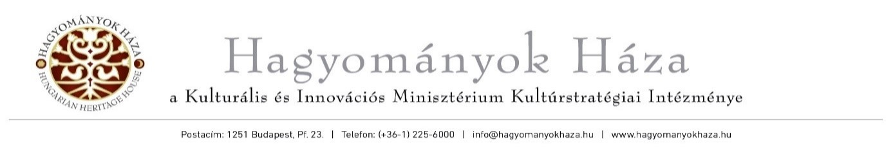
A Hagyományok Háza nyilvántartási száma: B/ 2020/000425

Nyilatkozat költségviselésről
A jelentkező képzéssel kapcsolatos költségeit átvállaló intézmény/cég tölti ki.

Jelentkező neve:………………………………………………………………………………....
Tanfolyam neve: Meseszó az óvodában, iskolában - Bevezető a hagyományos mesemondás gyakorlatába
A tanfolyam tandíja: 60 000 Ft

Vállaljuk a jelentkező képzési költségéből a következők kifizetését, számlájuk ellenében:
-tandíj ……….%-át egy összegben
1. A képzési költségeket az intézményünk/cégünk számolja el.
2.A képzési költségeket hazai / európai uniós / egyéb:……………………………………………………………………………………............
forrásból számoljuk el. A támogatás összege……………………….………………………. Ft.
Intézmény neve: ………………………………………………………………………………..
Címe: ……………………………………………………………………………...…………….
Számlaszáma:
Adószáma:
Az intézmény képviselője és beosztása:
Ügyintéző neve, elérhetősége:

Számlázási cím (ha eltér a fentiektől):

Kelt:
Cégszerű aláírás, bélyegző

Kérjük az 1. vagy a 2. pontok egyikét megjelölni. A támogatás ténye a felnőttképzési szerződésben feltüntetésre kerül. A nyilatkozat eredetei példányát kérjük visszaküldeni: Hagyományok Háza, postafiók: 1251 Bp., Pf.: 23.

